

**滨江中三班**

**2024/9/24**

天气：多云

”

入园情况：今天来了20位小朋友，4**位**幼儿请假。

整理物品情况：**杨皓宇、刘子文、沈懿心、陈硕、朱瑾瑜、刘欣远、朱梓宸、赵中熠、于朗、张昱安、陶子沐、苏言哲、张轩齐、丁依沐、印梦瑶、朱子贝、李芊烨、黄沐尔、晁乐怡、李艺可、李苏琪**等小朋友能够主动和老师、小伙伴们打招呼！**杨皓宇、刘子文、沈懿心、陈硕、朱瑾瑜、刘欣远、朱梓宸、赵中熠、于朗、张昱安、陶子沐、苏言哲、张轩齐、樊予诺、丁依沐、印梦瑶、朱子贝、李芊烨、黄沐尔、晁乐怡、李艺可、李苏琪**等小朋友能主动将枕头放在自己床上、水杯绕好、物品放整齐。**刘子文、朱瑾瑜、刘欣远、朱梓宸、张昱安、陶子沐、苏言哲、张轩齐、丁依沐、印梦瑶、李芊烨、晁乐怡、李艺可**等能主动用积木堆叠拼搭成相应的图形来表示晨间签到。

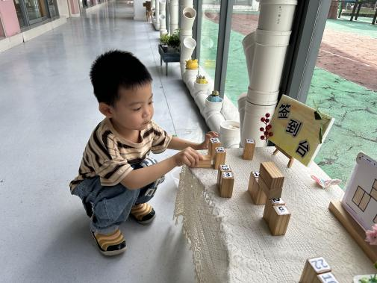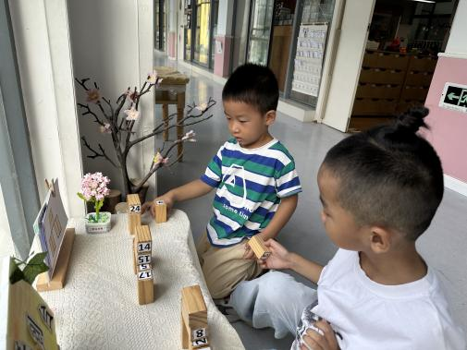

**活动名称：美术《大熊猫》**

**活动简介：**大熊猫是一种哺乳动物，体型肥硕似熊、丰腴富态，头圆尾短，头部和身体毛色黑白相间分明。大熊猫的皮肤厚，具有标志性的内八字的行走方式，也有锋利的爪子，长期生活于密密的竹林里，视觉极不发达；且是一种喜湿性动物，不惧寒湿，从不冬眠。大熊猫主食竹子，也嗜爱饮水，每天除去一半进食的时间，剩下的一半时间多数便是在睡梦中度过。本次活动主要通过图片、视频等帮助幼儿了解大熊猫的外形特征来进行绘画。

|  |  |
| --- | --- |
| C:/Users/宸近墨染意/Desktop/新建文件夹 (4)/74B71C118C7E150178B4072F6BC7370E.png74B71C118C7E150178B4072F6BC7370E | C:/Users/宸近墨染意/Desktop/新建文件夹 (4)/2526EB08E6DC1430AC38574A9C4EAB9F.png2526EB08E6DC1430AC38574A9C4EAB9F |
| C:/Users/宸近墨染意/Desktop/新建文件夹 (4)/B3F7CCDEAA020DA2D8268AF47939A3D7.pngB3F7CCDEAA020DA2D8268AF47939A3D7 | C:/Users/宸近墨染意/Desktop/新建文件夹 (4)/E1B2B983970B4C2DD3A0D3F9F3CB23E9.jpgE1B2B983970B4C2DD3A0D3F9F3CB23E9 |

在活动中，**杨皓宇、刘子文、沈懿心、陈硕、朱瑾瑜、刘欣远、朱梓宸、于朗、张昱安、陶子沐、苏言哲、张轩齐、樊予诺、丁依沐、印梦瑶、朱子贝、李芊烨、黄沐尔、晁乐怡、**等小朋友的坐姿端正，认真倾听并乐于参加活动；**杨皓宇、刘子文、陈硕、朱瑾瑜、朱梓宸、于朗、张昱安、赵嘉玥、陶子沐、丁依沐、印梦瑶、朱子贝、李芊烨、黄沐尔、晁乐怡、李艺可等**能了解大熊猫的外形特征和生活习性，并用绘画的方式表现出来。

**03 户外活动**

**活动名称：大型攀爬架**

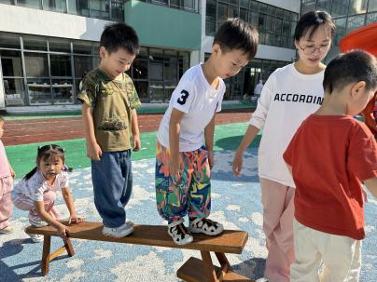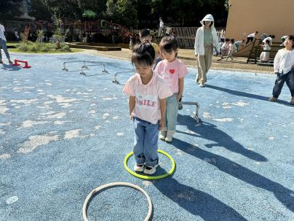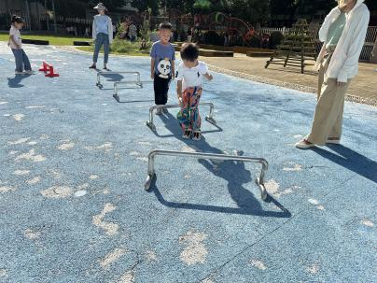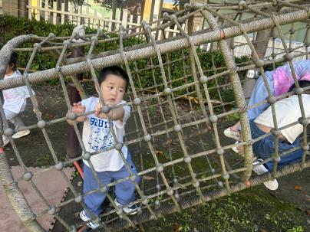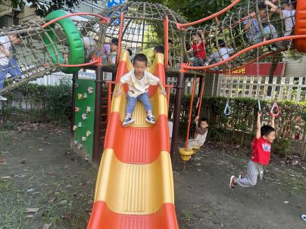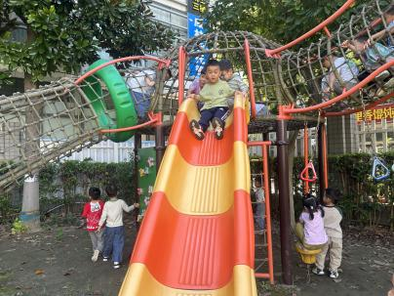

**04生活活动**

**用餐情况**

晨点：牛奶、多样饼干。

午餐：藜麦米饭、百叶卷肉、上汤娃娃菜、冬瓜海带汤。

点心：茄汁小鱼面

水果：冬枣、秋月梨。

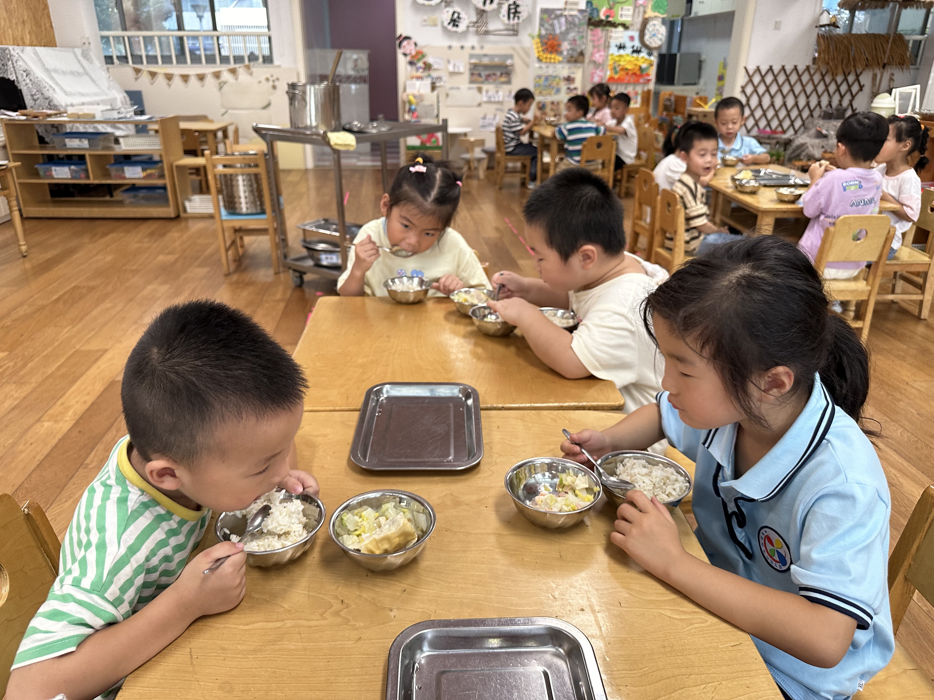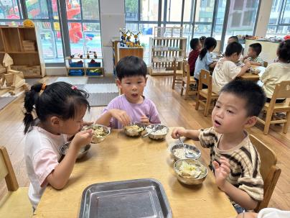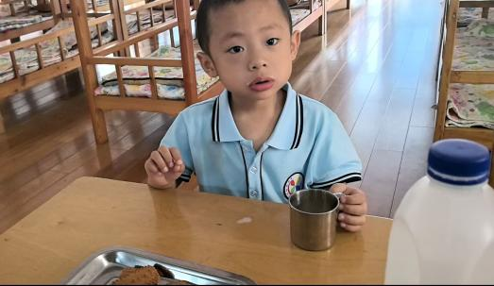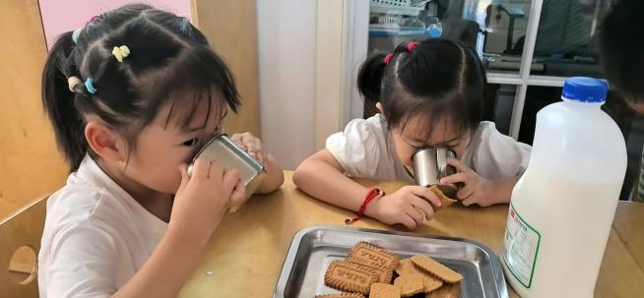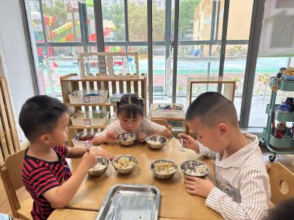

**值日生工作**

|  |  |  |
| --- | --- | --- |
| **发餐盘** | **发餐具** | **发纸巾** |
| **朱梓宸** | **刘欣远** |  |
| **C:/Users/宸近墨染意/Desktop/新建文件夹 (4)/E507C0CF4A126850D5C3A596DE12C008.pngE507C0CF4A126850D5C3A596DE12C008** | **C:/Users/宸近墨染意/Desktop/新建文件夹 (4)/718573E76D66614439001F8B55CBC726.png718573E76D66614439001F8B55CBC726** |  |